Tema A1 Diseño Mecánico: Diseño de productos, Diseño centrado en el usuario

“Requerimientos de diseño y modalidades de aplicación de un vehículo eléctrico de última milla para la entrega de paquetería”

*Sergio Hernández Sánchez1, María Esther López Torres1, Isandra Danae Martínez Cortés1, Vicente Borja*1, Yesica Escalera Matamoros2, Alejandro C. Ramírez Reivich2, Arturo Treviño Arizmendi2*

Universidad Nacional Autónoma de México

1Centro de Diseño Mecánico e Innovación Tecnológica, Facultad de Ingeniería

2 Centro de Investigaciones en Diseño Industrial, Facultad de Arquitectura

Circuito Exterior, Conjunto Sur, Facultad de Ingeniería, Edificio X, Centro de Ingeniería Avanzada

Ciudad Universitaria Cd. de México, México, C.P. 04510.  
  
*Autor contacto: vicenteb@unam.mx

|  |
| --- |
| R E S U M E N  *El comercio electrónico (e-commerce) ha tenido un crecimiento importante a nivel mundial en los últimos años, revela la manera en que se realiza el comercio actualmente y muestra una tendencia de cómo será en el futuro, lo que representa grandes retos para la industria de la paquetería y logística. En este artículo se presenta la obtención de los requerimientos de diseño y alternativas de modos de uso para el desarrollo de un nuevo Vehículo de Última Milla eléctrico para transportación personal, orientado a resolver dichos desafíos y otros que son de interés como el impacto ambiental al utilizar vehículos que utilizan combustibles fósiles y la eficiencia de movilizarse en caminos estrechos o de gran tránsito. Para su trabajo, los autores aplicaron un proceso con un enfoque al Diseño Centrado en el Usuario.* |
| *Palabras Clave: Vehículo de última milla, Vehículo eléctrico, Diseño Centrado en el Usuario.* |
| A B S T R A C T  *The e-commerce has had an important growth worldwide in recent years, it reveals the way that trade is currently done and shows a trend of how it will be in the future, which represents great challenges for the parcel industry and logistics. This article presents the requirements and alternative mode uses for the development of a Last Mile Vehicle, with the objective of solving these challenges and others that are of interest such as the environmental impact of using vehicles that use fossil fuels and the efficiency of moving on narrow roads or in traffic jams. The authors applied a process focused on User-Centered Design.* |
| *Keywords: Last mile vehicle, Electric vehicle, User-centered design* |

Más del 50% de la población mundial vive en áreas urbanas y de estas áreas, en 2017, 37 eran clasificadas como megaciudades por contar con una población de más de 10 millones de habitantes [1 a]. En el 2016, la Ciudad de México (CDMX) estaba clasificada como la 12ª ciudad más grande del mundo con 20,400,000 millones de habitantes [1 a]. Según [1 b], el transporte, la movilidad, es visto como el reto más importante de infraestructura de las megaciudades, y es determinante para su competitividad, teniendo como retos medio ambientales la contaminación del aire y los congestionamientos. La movilidad en las ciudades colapsa por el uso desmedido del automóvil según [1 c], y la solución a este problema debe considerar la seguridad vial, la gestión del tráfico y la protección al medio ambiente. Una tendencia común en las megaciudades es el crecimiento del parque vehicular. Tan sólo en la CDMX, de 1990 a 2014 creció 350%, de 2.18 millones a 7.49 [1 d].

En las megaciudades, la movilidad no sólo es parte de las actividades de sus habitantes, también es realizada como parte de las acciones de empresas para producir y entregar sus productos y servicios. Los problemas de la movilidad requieren de diversas soluciones, que abarcan desde la infraestructura vial, transporte público, gestión de tráfico, servicios de transportación, y diversidad de vehículos. En este último tema, los vehículos personales de última milla eléctricos, privados o empleados en la prestación de servicios, están siendo explorados.

El *e-commerce* está provocando que la industria de la paquetería crezca a pasos agigantados, debido a que varias empresas están adoptando nuevos modelos de negocios y ofrecen enviar sus productos a sus clientes. Varias de estas empresas están recurriendo a servicios externos de mensajería para hacer las entregas. Pero el creciente volumen de paquetes, la exigencia de satisfacer las expectativas de los clientes, así como las condiciones de la infraestructura vial y la cantidad de vehículos de la CDMX, entre otras particularidades; plantean nuevos retos y oportunidades para este servicio.

La última milla o último tramo del trayecto entre la última bodega donde se encuentra el bien a entregar hasta su destino final, actualmente se hace en camionetas, las cuales enfrentan diversos retos. Entre ellos están el enfrentarse al tráfico de la ciudad, la complicación de maniobrabilidad en espacios reducidos, la falta de estacionamientos y el consumo de combustibles. Por otro lado, y dada la problemática ambiental de las megaciudades, la contribución de este creciente número de camionetas a las emisiones a las emisiones de Gases de Efecto Invernadero (GEI), es también un factor por considerar.

Este artículo presenta requerimientos de diseño obtenidos por los autores para el desarrollo de un Vehículo de Última Milla (VUM) eléctrico para la entrega de paquetes en megaciudades como lo es la CDMX. Además, describe modalidades de entrega de paquetes considerando estos vehículos. Para identificar las características que el VUM necesita satisfacer para mejorar las condiciones de sus usuarios (operador repartidor y directivos o dueños de empresas repartidoras), se usó una metodología de Diseño Centrado en el Usuario. Con ella se obtuvo información directamente de los usuarios, para identificar problemas, requerimientos y oportunidades que son la base para el desarrollo de productos y servicios innovadores.

En la siguiente sección de este artículo se describe trabajo previo realizado por los autores en el tema de movilidad y en particular, en el desarrollo de VUM. Se describen distintas oportunidades identificadas para el uso de estos vehículos para después abundar en la oportunidad identificada de aplicar estos vehículos en la entrega de paquetes. Después se hace una descripción del proceso seguido por los autores para el logro de los objetivos planteados, Diseño Centrado en el Usuario.

En la siguiente sección se sintetiza el trabajo realizado para conocer el usuario y obtener hallazgos sobre él en lo que respecta a la paquetería. También se incluye una breve historia de la entrega de paquetería, seguida de una explicación de la evolución del *e-commerce* ynuevas soluciones de transporte exploradas en esta industria. Más adelante, se muestra la información obtenida con el usuario en contexto y enseguida se hace uso de una herramienta conocida como Mapa de Viaje de Usuario para ordenar la información obtenida e identificar necesidades y requerimientos para el VUM.

En la parte final del escrito, se describe cómo, con los datos obtenidos previamente, se redefine el reto y el usuario, y se jerarquizan las necesidades encontradas. Con ello se plantea una propuesta de valor, seguido de la descripción de escenarios y personajes. A partir de ello, se presentan tres modalidades de uso de VUM en la entrega de paquetes en megaciudades, y en particular en la CDMX; junto con requerimientos y ventajas competitivas que puede ofrecer el vehículo que se pretende desarrollar, en comparación con las solcuciones actuales.

Al final del artículo se presentan conclusiones del trabajo reportado, así como una descripción del trabajo futuro.

1. Antecedentes

En esta sección se presenta el trabajo previo desarrollado por los autores en temas relacionados con VUM, información general y propuestas innovadores en la entrega de paquetería, y el proceso de diseño centrado en el usuario seguido para el logro de los objetivos propuesto.

* 1. Trabajo previo de los autores

Los autores han trabajado en desarrollos tecnológicos enfocados a la movilidad abarcando desde sistemas complejos que han incluido el principio del péndulo invertido en vehículos de dos ruedas en paralelo [2, 4, 5], hasta alternativas de cuadriciclos ecológicos [3]. Recientemente, considerando tendencias de movilidad combinando vehículos personales eléctricos de última milla y transporte público, se han conceptualizado vehículos eléctricos de tres ruedas plegables [6,7] (figura 1).

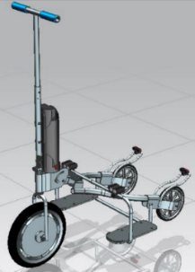

Figura 1 – Modelo final propuesto en [7].

La última milla es un concepto empleado para describir el último tramo del trayecto, los últimos metros o kilómetros que restan recorrer para llegar al destino final, después de que un usuario uso el transporte público o su auto.

Para lograr la implementación de los conceptos de VUM desarrollados con un producto de nicho en la CDMX, se realizaron simuladores para conocer requerimientos ergonómicos considerando las particularidades de los habitantes de la ciudad (figura 2).

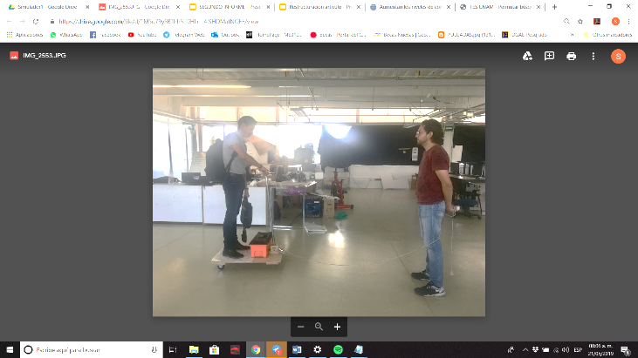

Figura 2 – Simulador inicial con usuario y pertenencias.

Entre los resultados obtenidos se comprobó la inclinación preferida del manubrio y su longitud, la zona donde colocarían sus pertenencias y la forma en cómo se acomodarían en un VUM de tres ruedas. Por otro lado, se identificó que el nicho de mercado o caso de uso del VUM a desarrollar es determinante para definir con detalle a los usuarios y lograr un producto que realmente satisfaga sus expectativas. El costo del VUM en desarrollo, similar a una bicicleta eléctrica al de vehículos semejantes (fig. 3), puede ser superior a los 800 dólares. Esto prácticamente enfoca el producto a un nicho de los niveles socioeconómicos B+ y A, por ejemplo, usuarios con automóvil, que pueden costear un VUM, para llevarlo en su cajuela y ocuparlo después de dejar su auto en un estacionamiento.

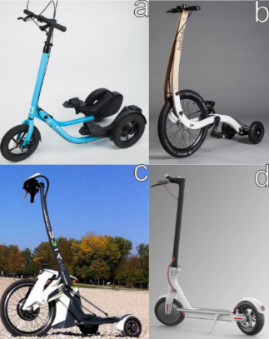

Figura 3 – Algunos vehículos de última milla. a) MeMover [8]. b) Halfbike [9]. c) Streeter [10]. d) Xiaomi [11].

En el caso del VUM, cuando no se considera combinarlo con otro medio de transporte, sino usarlo principalmente en las calles, compite directamente con bicicletas y motocicletas, aunque presenta características que lo diferencian, como la no generación de GEI al ser usado y el no requerir de esfuerzo físico para trasportarse a sí mismo y alguna carga.

Otro nicho de mercado explorado fue el de servicios. En este caso de uso se encuentran empresa con grandes naves industriales donde empleados se deben transportar en ellas constante y rápidamente, a veces con alguna carga. También está la aplicación en casos de vigilancia, por ejemplo, en centros comerciales, aeropuertos o inmuebles extensos en general. Otro caso es el de entrega de paquetería.

* 1. Última milla y los retos que enfrenta en paquetería

En 2017, el crecimiento del *e-commerce* en México fue cercano al 30%, en ese año, sólo el 7% de los consumidores recurría a esta forma de compra de manera semanal, pero durante 2018 esa cifra subió a 38% [12]. El crecimiento acelerado de este sector establece grandes retos a la industria de logística y entrega de paquetería, ya que ésta seguirá creciendo siempre y cuando otros sectores crezcan a la par y la capacidad de entrega le siga el paso.

Algunos de los frenos del comercio electrónico se remiten a aspectos como la accesibilidad a internet, las estructuras para hacer pagos electrónicos, infraestructura y, por supuesto, las entregas de última milla.

En paquetería, el concepto de última milla refiere al último tramo que recorre el repartidor desde el último centro de distribución hasta el domicilio a entregar el artículo. Es ahí donde se presentan grandes desafíos, pues en su buena ejecución está comprometida la calidad del servicio al comprador.

El negocio de la paquetería tiene muchos años desde sus inicios, ya que se remonta a que en 1907 existía en EEUU una gran demanda de servicios privados de reparto y mensajería [13]. Una de las primeras empresas en introducirse en este negocio fue UPS. Esta “empresa fue pionera en el concepto de reparto consolidado, al combinar, en un vehículo de reparto, los paquetes dirigidos a un mismo barrio. De esta forma se realizaba una utilización más eficiente del personal y los equipos motorizados, y las tarifas se mantenían bajas [13]”.

De esta manera, a lo largo del siglo XX hubo varios avances en esta industria de la mano de los diversos adelantos tecnológicos en transporte, comunicación y logística. Por otro lado, el comercio electrónico ha tenido un gran crecimiento en los últimos años y tiene tres retos principales para los años venideros: servicio rápido y flexible, procesos de compra más sencillos, logística sostenible [14]. Para afrontar el primer reto, se exploran nuevas formas de transportación.

Actualmente, uno de los medios de transportación de paquetes en la última milla al destinatario, es mediante camionetas. En los últimos años, debido a los problemas de contaminación, los costos del combustible fósil y al congestionamiento vial en las grandes ciudades, se han propuesto diversas alternativas de transporte. La figura 4 muestra vehículos tipo bicicleta, accionados por la fuerza humana, para transportar paquetes. La figura 5 muestra un vehículo autónomo capaz de navegar en ciudades para la industria de la paquetería. La figura 6 muestra un cuadricóptero, para el mismo fin.

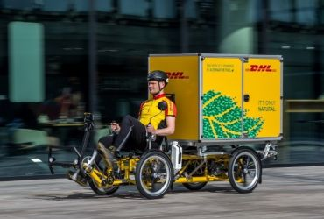

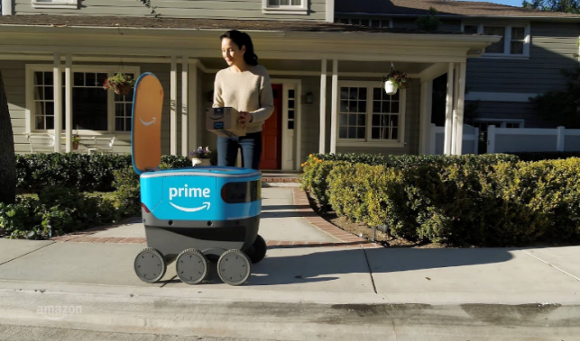Figura 4 – Vehículos tipo bicicletas implementados [15].

Figura 5 – Vehículos autónomos implementados [16].

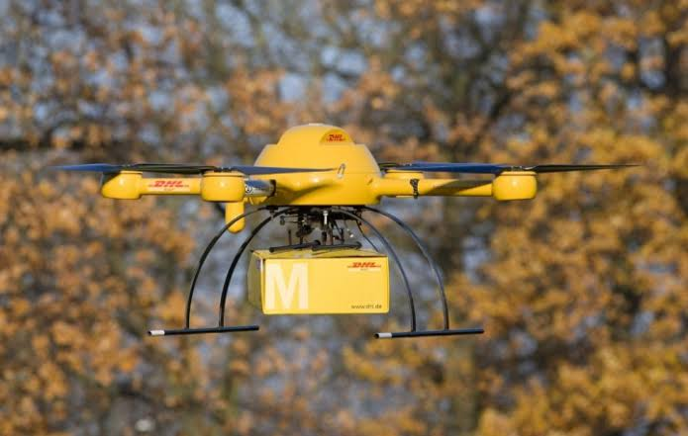

Figura 6 – Vehículos aéreos implementados [17].

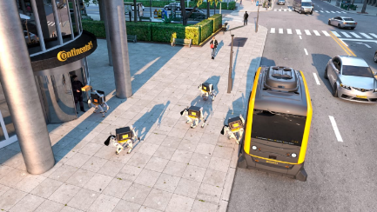La figura 7 presenta robots cuadrúpedos biológicamente inspirados, que aún no han sido desarrollados. La aplicación de este concepto de solución implicaría tener varios de estos robots y transportarlos en un vehículo grande a diferentes zonas para hacer entregas autónomas.

Figura 7 – Robots cuadrúpedos biológicamente inspirados [18].

* 1. Proceso de Diseño

El proceso empleado por los autores para definir los requerimientos de un VUM aplicado a entrega de paquetería y la propuesta de sus casos de uso, tiene un enfoque de Diseño Centrado en el Usuario (DCU).

El proceso de diseño inicia con la definición de un reto que describe la problemática que se tiene y se identifican los usuarios que se encuentran en contacto con la misma. Se continúa a conocer sus necesidades para que se identifiquen las oportunidades de diseño las cuales se validan por medio de simuladores, maquetas o prototipos.

El método que se sigue está organizado en ciclos iterativos, que se repiten hasta tender a una solución, no siempre siguiendo un orden entre sus etapas.

Cada ciclo se encuentra compuesto por cinco etapas que son Definir, Conocer, Generar, Probar y Aprender.

En la primera etapa, **definir,** se establece el reto, la problemática, el objetivo los cuales a lo largo de los ciclos se van modificando de acuerdo a los hallazgos encontrados.

En segunda etapa que es, **conocer,** se realiza la recopilación de la información de los usuarios en contexto que va relacionada a su vez con el reto, tomando en cuenta los temas relacionados con el impacto social, tecnológico, cultural, económico, ambiental y normativo. Se estudia el estado del arte, el mercado en el que se pretende incursionar, de igual forma la competencia y los productos análogos a los que se enfrenta nuestra propuesta.

Para la tercera etapa, **generar,** que es la etapa de creatividad donde se producen la mayoría de las ideas para comprender la problemática y sus puntos importantes a tomar en cuenta para el desarrollo de la solución del producto y/o servicio.

En la cuarta etapa que es, **probar,** se corrobora la validez de las ideas que se generan, esto por medio de simuladores, maquetas o prototipos. Cada prototipo, maqueta o simulador es evaluado, al igual que los conceptos propuestos.

En la última etapa, **aprender,** se lleva a cabo la obtención y análisis de los hallazgos y factores críticos de las pruebas y ciclo en general que son significativos para el desarrollo, para así mejorar nuestro desarrollo del producto y/o servicio.

Este artículo es el resultado de ocupar la metodología de DCU para generar los requerimientos que un vehículo de última milla en la aplicación de entrega de paquetería necesita. Con base en lo descrito anteriormente, se tuvo una primera iteración, ciclo 1 o del usuario, donde se conoció a la empresa de paquetería colaboradora y se enfocó principalmente en conocer a los usuarios y sus problemáticas. Para lo anterior se realizó investigaciones de la industria de la paquetería en la actualidad, se generaron dudas acerca del comportamiento de los usuarios y, finalmente, fueron resueltas con observaciones y entrevistas, de los que al final se aprende y se encuentran los hallazgos más significativos.

En la segunda iteración, ciclo 2 o de la experiencia, se replanteó el reto del proyecto y la problemática con base en los hallazgos obtenidos en la primera iteración. Este ciclo se centró en la generación de una nueva experiencia, esto es generar una propuesta de solución que haga que el usuario realice su trabajo de una forma distinta a como lo acostumbra a hacer para generar nuevas conductas que resuelvan el problema.

En las secciones siguientes se reportan las actividades y resultados obtenidos de los ciclos 1 y 2.

1. Ciclo 1: USUARIO

México ocupa el segundo lugar en ventas de *'e-commerce'* o comercio electrónico en América Latina, en 2018 éste creció 5% en México respecto a 2017. Se prevé que el *e-commerce* en el país alcance los 92.2 millones de usuarios para 2021. [19,20]. Si se añade que en la actualidad hay empresas que están innovando en la forma de ofrecer sus servicios como el adquirir la despensa desde un portal web o desde una aplicación de celular, se puede tornar en un problema aún mayor ya que generará que la industria de la paquetería tenga que crecer para satisfacer dicha demanda.

Los principales desafíos que enfrentan las empresas de entrega en la última milla están enfocados a reducir costos y aumentar la eficiencia de entrega, así como garantizar la calidad del servicio a los compradores.

Debido a que en México algunos de los factores que influyen en el proceso de entrega en la última milla se encuentran: los congestionamientos viales, reglamentaciones de tránsito, el precio del combustible, el acceso a zonas con mercados ambulantes y calles estrechas, estacionamientos y robos. Entre las soluciones propuestas y que podrían dar pie al crecimiento de esta industria, se encuentra el empleo de vehículos alternativos amigables con

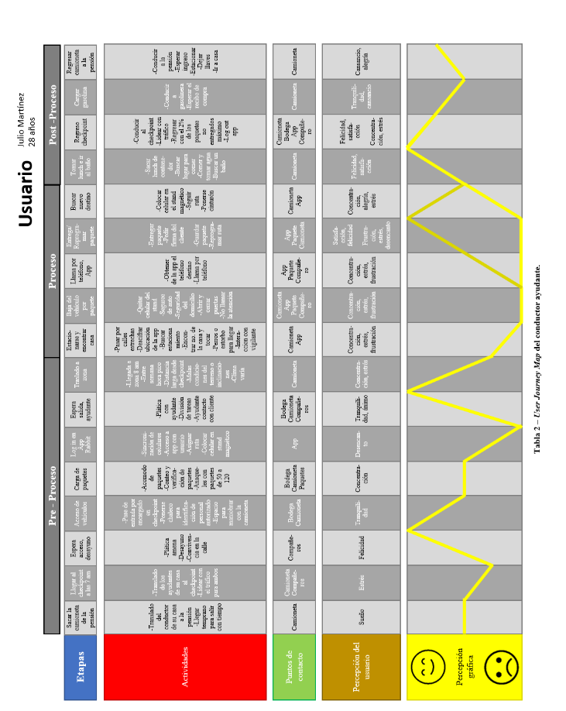

el medio ambiente que ayuden a incrementar la eficiencia de las entregas.

De acuerdo a la metodología descrita en la sección 2.3, el reto definido para el proyecto fue diseñar un Vehículo de Última Milla (VUM) que optimice las entregas.

* 1. Usuario en contexto

Dada la importancia de conocer al usuario para obtener información directamente de él, se realizaron observaciones por 4 miembros del equipo, sumergiéndose en el escenario en el que los protagonistas laboran. Durante tres horas, cada miembro del equipo acompañó a una camioneta diferente a realizar entregas. En total, se hicieron 12 horas de observación y entrevistas a 10 personas que se dedican directamente a la paquetería. Además, se observó todo el proceso de carga, desde que los conductores de las camionetas entran a la bodega a recoger la carga hasta la logística antes de salir. Aunado a esto, se identificaron otros aspectos que no habían sido considerados, como que se subcontrata a otra empresa para hacer entregas en motocicletas, las cuales tienen montadas unas cajas en la parte trasera.

En sí las observaciones consistieron en ir a bordo de las camionetas en el asiento del copiloto en una sección del recorrido de reparto de la empresa colaboradora para entrevistar al conductor y al ayudante, quienes son el personal que hace las entregas. Gracias a esto se conoció información del contexto en que hacen su trabajo. Esta información se resume a continuación:

* Para la entrega de sobres y paquetes pequeños se emplea a un repartidor en motocicleta.
* Para entregas de paquetes medianos y grandes se emplean dos personas, un chofer y un ayudante, que reparten en camionetas *van* y *minivan*.
* Los choferes tienen una estatura promedio de 1.70 *m*, entre 20 y 40 años, sexo masculino y complexión robusta.
* Los ayudantes son de estatura promedio de 1.60 *m*, entre 20 y 40 años, sexo masculino y complexión delgada.
* Las entregas se realizan en la Ciudad de México y su área metropolitana, Puebla y Guadalajara.
* Los destinos de entregas son: casas particulares en zonas populares, unidades habitacionales y corporativos.
* Para la entrega de paquetes, el usuario sigue rutas lógicas preestablecidas de hasta 50 km en una aplicación móvil.
* La jornada de trabajo es de ocho horas, de 7 de la mañana y a las 4 de la tarde.
* En una jornada normal de trabajo se llevan en el vehículo hasta 150 paquetes, aunque el promedio es 70.
* Se tiene un protocolo de entrega: se llega al domicilio, se localiza el paquete, se saca de la camioneta, se notifica al domicilio, se entrega al consumidor y en ese momento firman en el celular.
* Los paquetes son de diversos volúmenes y pesos, se entregan desde sobres hasta cajas cercanas a 40 kg.
* Las camionetas son rentadas y no tienen ningún compartimento atrás para acomodar los paquetes. Se acomodan según se requiera para evitar que se muevan.
* Se tiene que comprobar la recarga de combustible con recibos y la empresa cubre un monto fijo día a día.
  1. Mapa de ruta del usuario chofer/ayudante (UJM)

En la metodología de DCU se utilizan varias herramientas para sintetizar información recopilada. Una de estas herramientas es el Mapa de Ruta del Usuario (UJM por sus siglas en inglés), el cual es “una tabla donde se muestran las secuencias de eventos y actividades, por los que transcurre un usuario, con un producto [21]”. Existen diversas plantillas para generar UJM, en el presente proyecto, se ocupó el modelo Temkin [22] ya que se identificó la percepción del usuario y ésta se clasificó como placentera, neutra o desagradable. Uno de los UJM desarrollado durante el proyecto se presenta en la tabla 1.

Como se puede apreciar en la tabla, el uso de esta herramienta, permitió una sencilla visualización de todo el proceso en temporalidad. Asimismo, muestra la percepción del usuario observado; los puntos bajos de la gráfica son áreas de oportunidad en el contexto del mismo. Se pueden destacar dos cosas, primeramente que esta zona negativa está en lo referente a la entrega y, segundo, que hay ciertas zonas que están fuera del alcance planteado para el proyecto como los problemas de logística, de la aplicación o de los hábitos de comportamiento de los usuarios.

* 1. Necesidades

Con base en la literatura consultada [23], se recopiló la información adquirida en las observaciones del usuario, con el objetivo de obtener los enunciados que ellos dijeron y clasificarlos en cuatro grupos: los usos típicos de la camioneta, lo que les gusta, lo que no les gusta y alguna sugerencia de mejora.

Una vez recopilada la información, se hizo un filtrado de aquella relevante, además de la que se tendía a repetir, con lo que se modificaron las frases mencionadas por necesidades o requerimientos. En la tabla 2 se muestra una frase de cada pregunta hecha, siendo ésta una de las más significativas.

Tabla 2 – Ejemplo de enunciados dichos por usuarios entrevistados

|  |  |  |
| --- | --- | --- |
| Pregunta al usuario | Enunciado del usuario | Requerimiento |
| Usos típicos de la camioneta | Manejo de manera continua durante 9 horas | El VUM cubre una jornada de trabajo |
| Qué te gusta | Me gusta que si me apuro, puedo salir temprano | El VUM permite hacer entregas rápidas |
| Qué no te gusta | No me gusta que cada que busco un paquete tenga que cerrar la puerta para no llamar la atención | El VUM permite la discreción del contenido |
| Sugerencias | Ojalá nos prestaran un diablito para destinos con varias entregas | El VUM facilita una gran aproximación a los puntos de entrega |

Por otra parte, otro usuario considerado en el proyecto fue el dueño de la empresa repartidora de paquetes quien estaría dispuesto a comprar el producto o servicio que se realice en este proyecto de investigación. En la tabla 3, se presenta la síntesis de información correspondiente.

Tabla 3 – Ejemplo de enunciados dichos por el cliente entrevistado.

|  |  |  |
| --- | --- | --- |
| Pregunta al cliente | Enunciado del cliente | Requerimientos |
| Usos típicos de la camioneta | Necesito meter paquetes de diferentes tamaños, pesos y frágiles | El VUM tiene la capacidad de almacenar paquetes de diferentes volúmenes, masas y frágiles |
| Qué te gusta | Me gusta que caben hasta 120 paquetes | El VUM cubre la demanda de paquetes |
| Qué no te gusta | No me gusta tener que gastar mucho dinero en combustible | La relación costo beneficio del VUM es alta |
| Sugerencias | Quisiera tener un vehículo que no llamara la atención y que me robaran el contenido | El VUM permite la discreción del contenido |

* 1. Factores críticos y hallazgos

A partir del UJM y de las necesidades interpretadas, se identificaron factores críticos y hallazgos relacionados con los usuarios. Éstos se resumen a continuación.

A) Dificultades en el trabajo

* Uno de los problemas es encontrar donde estacionarse. Aunque se llegue al domicilio de entrega, muchas veces deben alejarse unos metros para estacionarse y descargar, lo que consume tiempo. Otras veces se estacionan en doble fila, lo que genera confrontaciones con otros conductores y estragos en las vialidades.
* Otras de las dificultades son la accesibilidad de algunas zonas y nombres de calles mal escritos que han cambiado recientemente.
* También es difícil encontrar paquetes, pues se desordenan en el trayecto a otro destino y genera pérdida de tiempo el buscarlo.
* El que la unidad pueda sufrir alguna avería durante la jornada también es un problema siempre latente.
* El personal de la camioneta no tiene un horario específico de trabajo, ya que varía sino termina las entregas. Tampoco cuentan con un lugar para tomar sus alimentos (desayuno, comida).
* El personal de la camioneta no tiene lugar, ni tiempo para ir al baño.
* E chofer y el ayudante no tienen donde dejar sus pertenencias o *lunch* dentro del vehículo (comida y bebidas).
* El personal de la camioneta gasta combustible al mantener el vehículo prendido casi todo el tiempo. Lo cual repercute también en contaminación.
* Ni el chofer ni el acompañante usan cinturón de seguridad, para facilitar su ascenso y descenso continuo.

B) Ambiente de trabajo

* Los operarios se encuentran bajo constante estrés.
* Les preocupa mucho el manejo del tiempo en las entregas.
* Eventos externos como el tráfico, problemas con otros vehículos/personas, las condiciones climáticas, no encontrar a los clientes en el domicilio, no dar con el domicilio y otras cuestiones pueden empeorar el estrés.
* Cuando terminan sus entregas pueden salir del trabajo, sin necesidad de cumplir la jornada de 9 horas, lo cual es una motivación para ellos.
* Sólo hay hombres desarrollando todas las tareas de reparto.

1. Ciclo 2. Experiencia

Retomando lo aprendido en el ciclo 1 acerca del usuario por medio de observaciones y entrevistas, en este segundo ciclo referente a la experiencia, se redefinió el reto como: diseñar un Vehículo de Última Milla (VUM) eléctrico que haga más eficiente la entrega de paquetes respecto a cómo se hace actualmente, sobre todo para zonas de difícil acceso, reduciendo tiempo y costos de envío.

Con base en los resultados de las actividades reportadas en la sección 3, los usuarios de la camioneta de reparto, conductor y ayudante, se definieron como hombres jóvenes de entre 20 y 40 años, con una estatura de 1.70 m y un peso promedio de 75 kg de complexión delgada. Su vestimenta usual es pantalón de mezclilla, tenis, camisa de empresa, y gorra. La diferencia entre el conductor y el ayudante sólo consiste en las funciones que desempeñan.

* 1. Jerarquización de necesidades

Las necesidades recabadas en el ciclo 1, fueron sometidas a jerarquización a partir del grado de importancia, relevancia técnica y de experiencia (tabla 4).

Tabla 3 – Necesidades con Jerarquización mas alta

|  |  |  |
| --- | --- | --- |
| Categoría | Necesidad interpretada | Jerarquización |
| Paquetes | El VUM tiene la capacidad de almacenar, transportar y permite entregar paquetes de diferentes volúmenes y masas. | 5 |
| El VUM tiene el espacio para ordenar los paquetes. | 4 |
| El VUM permite la identificación de los paquetes. | 3 |
| El VUM permite la estabilidad de los paquetes. | 4 |
| EL VUM cubre la demanda de paquetes | 5 |
| El VUM permite la discreción del contenido | 5 |
| El VUM permite entregar varios paquetes a la vez | 4 |
| El VUM facilita una gran aproximación a los puntos de entrega | 5 |
| Vehículos | El VUM cubre una ruta diaria. | 4 |
|  | El VUM cuenta con sistema de seguridad. | 5 |
|  | La relación costo beneficio del VUM es alta. | 5 |
|  | El VUM permite hacer entregas rápidas | 5 |
|  | El VUM permite circular fácilmente en zonas con tráfico | 5 |
|  | El VUM opera en diferentes condiciones de terreno | 5 |
|  | El VUM se estaciona en espacios reducidos | 5 |
|  | El VUM facilita el ascenso y descenso | 4 |
| Comodidad | El VUM permite ver la ruta fácilmente | 4 |
|  | El VUM procura hacer el viaje más ameno | 3 |
|  | El VUM tiene espacio para colocar bebidas sin derramarlas y mantenerlas frescas | 3 |
|  | El VUM tiene espacio para guardar pertenencias personales de manera segura | 3 |
|  | El VUM tiene espacio para guardar su refrigerio y mantenerlo comestible | 3 |
|  | EL VUM ofrece protección contra el clima | 3 |
|  | El VUM puede notificar al cliente de su arribo | 3 |

* 1. Propuesta de valor

A continuación, se enlistan algunas características del VUM que lo harían atractivo, respecto a su competencia, para entrega de paquetes a domicilio, de tal forma que sea atractivo para ser adquirido por la empresa colaboradora:

* Al ser un vehículo eléctrico la relación costo-beneficio es mayor, es decir, los gastos eléctricos comparado con gastos de combustibles fósiles, serían menores (figura 8).
* El ocupar un auto eléctrico permite que se pueda circular diariamente, además de no tener gastos administrativos de tenencia, entre otros.
* La empresa podría tener sus propios vehículos y ya no tendría que rentar a terceros los vehículos.
* Debido a que es un vehículo personal, ya solo se requiere un ayudante para hacer la entrega.
* El VUM puede ir por terrenos que una camioneta no.
* El VUM tiene una autonomía de 50 km o lo necesario para una jornada de 9 horas de entrega de paquetes.
* El VUM tiene capacidad de carga mayor a 50 paquetes.

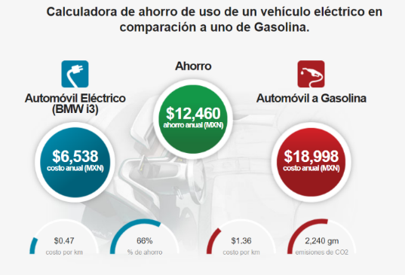

Figure 8 – Calculadora de ahorro de uso de un vehículo eléctrico en comparación a uno de Gasolina [24].

* 1. Escenarios

Para este proyecto se propuso el escenario de las calles de la Ciudad de México, que corresponde con las necesidades de la empresa colaboradora, y en general con las de las empresas repartidoras de paquetes en el contexto creciente del *e-commerce*.

La CDMX es el núcleo urbano más grande y el principal centro político, académico, económico, financiero, empresarial y cultural del país. Algunas cosas que se observaron en el recorrido en las camionetas fue que hay zonas con calles con pendientes inclinadas, zonas con terracería, zonas con empedrado y algunas zonas con baches. Por otra parte, también los aspectos socioeconómicos de las colonias son relevantes, ya que hay zonas con un alto nivel adquisitivo, como condominios, y por el otro lado, también hay zonas rojas o inseguras.

Aunado a esto, existen problemáticas de movilidad en grandes ciudades en diferentes países del mundo debido a la centralización, los grandes rascacielos y corporativos se encuentran en el centro de las ciudades, haciendo el acceso catastrófico, con tráfico concentrado y calles saturadas de peatones. Estas ciudades han buscado soluciones que reduzcan el impacto ambiental y optimicen la movilidad.

* 1. Personajes

Esta es una técnica que consiste en “representar patrones de conducta y necesidades de usuarios reales a través de perfiles, los cuales se denominan *personajes*” [25] y éstos sirven para describir en forma narrativa a usuarios. En el caso del proyecto que se reporta, a los personajes se les asignó un nombre propio, edad, profesión y en algunos casos una familia. A continuación se describen dos personajes, uno describe al conductor y otro al ayudante:

**Personaje 1**: Mauricio Pérez

Mauricio es **chofer repartidor**, su principal trabajo es conducir la camioneta a los diferentes puntos de reparto, mide 1.70 m, tiene 26 años y es de complexión delgada. Mauricio vive en la zona oriente de la Ciudad de México y lleva 6 meses trabajando para la empresa colaboradora.

En su trabajo diario viste pantalón de mezclilla, botas, camisa de la empresa y “mangas” para evitar que el sol le queme los brazos. Entre las cosas que lleva consigo están: un celular que le indica la ruta de reparto, otro de comunicación con la empresa y uno propio, además identificación y llaves del vehículo.

**Personaje 2**: Iván Carmona

Iván es **ayudante repartidor**, su principal trabajo es contactar y entregar el paquete a su destino, por lo que está activo todo el tiempo y es quien tiene contacto directo con el destinatario. Mide 1.60 m, tiene 33 años y vive en la zona Sur de la Ciudad de México. Iván lleva 1 mes y medio trabajando para la empresa.

Generalmente viste pantalón de mezclilla, tenis, camisa de empresa y gorra para evitar el sol. Utiliza un celular con la aplicación donde la entrega se registra y un celular propio. Siempre lleva consigo una identificación.

* 1. Diseño de la experiencia

Tras observar y entender de manera general la logística de reparto de paquetes, se propusieron tres modelos de aplicación de VUM innovadores que resuelvan parte de las problemáticas de entregas en la última milla, esto con el fin de generar una nueva experiencia de uso y, a su vez, mayores ventajas competitivas.

En la figura 9 se muestra el primer modelo el cual consiste en un sistema de reparto donde el VUM acompaña a una camioneta (*van* o *minivan*) de reparto hasta cierto estacionamiento. De este modo el VUM funciona en zonas donde una camioneta no puede ingresar, como calles estrechas, unidades habitacionales, calles cerradas por mercados móviles o simplemente en calles donde el tráfico impide la movilidad eficiente. De este modo existe una relación ente el número de paquetes reemplazados por el espacio ocupado por el VUM en la camioneta y el tiempo y combustible que se ahorra al hacer entregas con un vehículo con estas capacidades.

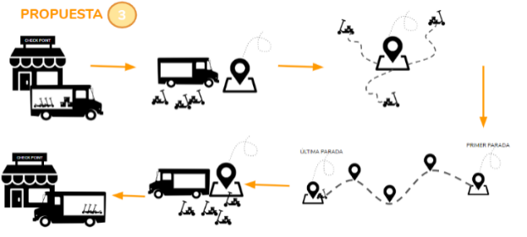

Figura 9 – Primer modelo de experiencia propuesto.

El segundo modelo consiste en un VUM capaz de transportar la demanda de paquetes en una ruta de 50 km, de tal modo que sale desde el centro de distribución hasta cada domicilio, conduciendo por toda la ruta en la ciudad. La mayor ventaja de esta propuesta es que se elimina por completo el uso de una camioneta y una persona que se quede a cuidarla. La figura 10 muestra el concepto de esta propuesta.

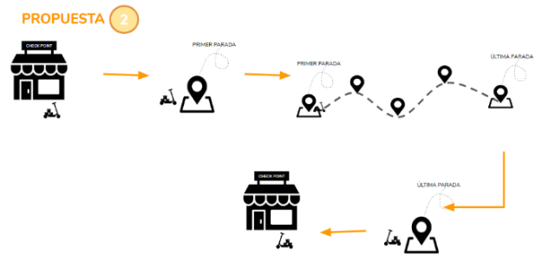

Figura 10 – Segundo modelo de experiencia propuesto.

En el tercer modelo, mostrado en la figura 11, una camioneta sale del centro de distribución con varios VUM y los paquetes previamente cargados para una ruta establecida. Una vez llegando a la zona de entregas, los VUM hacen entregas a cada domicilio y al término de éstas regresan al lugar donde fueron dejados para ser trasladados al centro de distribución. La principal ventaja de este modelo es la eficiencia de entrega ya que son varios los VUM que distribuyen los paquetes. Además, al no gastar energía por parte de los VUM para llegar a la zona de reparto, las características del mismo no se vuelven extremadamente demandantes. Dentro de las consideraciones importantes a destacar es la sincronización de los VUM para que regresen al mismo tiempo, la organización para su entrega a los repartidores y la ocupación de la camioneta en las horas intermedias de entrega.

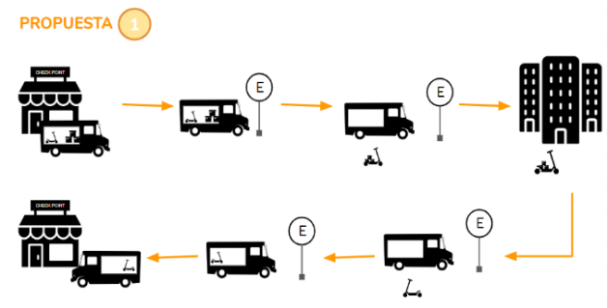

Figura 11 – Tercer modelo de experiencia propuesto.

Otros aspectos importantes de la experiencia son aquellos que van ligados directamente con el producto y con los cuales el usuario interactuará diariamente, es por ello que su impacto es muy alto. Algunas experiencias que se plantean para el VUM y que fueron moldeadas por el usuario observado son:

* Considerar un espacio para colocar pertenencias personales, bebidas y alimentos del usuario, ya que no tienen hora específica de comer y no se les permite llevar mochila.
* Proteger al usuario contra las inclemencias del clima como lluvia, viento y Sol.
* Hacer un VUM con facilidad de ascenso y descenso, ya que esta actividad la realizan al menos 50 veces al día y la procuran hacer lo más rápido posible.
* Mejorar la respuesta del VUM en pendientes para que no se tengan que aplicar estrategias de manejo que dañen el vehículo.
* Una manera de ver el mapa de la ruta sin tener que cambiar de aplicaciones o dispositivos.
* Otorgar un sistema de seguridad sencillo que no lleve mucho tiempo o esfuerzo implementarlo, ya que están en constante movimiento.
* Hacer el encendido del VUM más rápido para que los conductores no eviten apagarlo mientras hacen la entrega.
* Respecto a los paquetes, garantizar un fácil acceso y acomodo, con el fin de ahorrar tiempo de búsqueda y evitar maltratos.
* Un contenedor que favorezca la discreción del contenido, con el fin de evitar robos.

5. Conclusión

Este artículo reporta un ejemplo de la implementación de la metodología Diseño Centrado en el Usuario, para definir los requerimientos y modalidades de uso de un Vehículo de Última Milla (VUM) enfocado a resolver los desafíos que enfrenta la industria de la paquetería y logística ante el gran crecimiento del comercio electrónico a nivel global. Cabe señalar que las primeras etapas de diseño dan dirección y optimizan el desarrollo del producto o servicio, por lo que es de vital importancia invertir el suficiente tiempo e intelecto en éstas para evitar desperdicios en etapas futuras.

El desarrollo de un vehículo eléctrico personal con aplicación de la magnitud planteada por los autores implica un impacto económico, ecológico y social que repercutirá no sólo en la industria de paquetería, si no en la solución de la problemática de movilidad en megaciudades.

En el contexto del desarrollo del VUM y como trabajo a futuro, se plantea que una vez concluidas las propuestas de experiencia, se realizará realimentación por parte del usuario mediante entrevistas, simuladores y/o prototipos. Por una parte, se le plantearán los puntos descritos en la propuesta de valor al cliente, destacando la viabilidad económica del proyecto, mientras que al usuario se le propondrá el cambio de la experiencia esperando que el vehículo siga siendo funcional para que pueda realizar la misma actividad e idealmente que ésta mejore en sentidos que él ya normalizó, como el guardar sus pertenencias personales o hacer las entregas de forma más eficiente en el VUM.

Después de la realimentación, se obtendrán los requerimientos y hallazgos finales, que se convertirán en especificaciones permitiendo desarrollar un concepto del producto y/o servicio, el cual deberá prototiparse. Se planea desarrollar varios prototipos que serán probados con usuarios para llegar al resultado final.

Agradecimientos

Investigación realizada gracias al apoyo de la Universidad Nacional Autónoma de México a través de su Programa UNAM-DGAPA-PAPIIT IT101718.

También se agradece a Xanat Corchado Ramos, a David Alejandro Muñoz Pech y Gustavo David Pérez Velázquez, por sus contribuciones al proyecto reportado en este artículo.

También se agradece la valiosa colaboración en el proyecto de LDI Leslie Maricela Riveros Olguín de la empresa *Re!.*

Referencias

[1 a] 13th annual edition of [Demographia World Urban Areas](http://demographia.com/db-worldua.pdf), April 2017

[1 b] Megacity challenges, a stakeholder perspective, 2007

[1 c] Ferrer y Vélez (2016). Movilidad 3.0, IEXE Editorial

[1 d] Tendencias territoriales determinantes del futuro de la CDMX , 2016

[2] González Figueroa Alfonso (2016). “Vehículo eléctrico personal con tecnología de autobalanceo”. Tesis de Diseño Industrial. FA-UNAM

[3] Águila Flores, Percy (2012) “Cuadriciclos ecológicos”. Tesis de licenciatura, Facultad de Ingeniería, UNAM.

[4] Vargas Osorio, Hugo César (2013) “Diseño mecánico de un prototipo de vehículo eléctrico de péndulo invertido”. Tesis de licenciatura, Facultad de Ingeniería, UNAM.

[5] Ibarra Romero, Ingrid Irani (2013) “Mando para un vehículo eléctrico de péndulo invertido”, Tesis de licenciatura, Facultad de Ingeniería, UNAM.

[6] Barrera Hernández Cristóbal Alejandro, Latorre López Elías, Nava Mireles Tomás, Pineda Torres Héctor (2016) “Diseño de vehículo eléctrico alternativo”, Tesis de licenciatura, Facultad de Ingeniería, UNAM.

[7] García Esteban, Luis Bernardo, Vivia Jiménez, Juan Diego (2018) “Diseño de Vehículo Eléctrico Plegable”, Tesis de licenciatura. Facultad de Ingeniería, UNAM.

[8] ME MOVER. Vehículo Motorizado Personal. Consultado en 2018, octubre 10. Online, disponible en: https://me-mover.com/

[9] Halfbike. Vehículo Impulsado con Potencia Humana. Consultado en 2018, octubre 10. Online, disponible en: https://halfbikes.com/shop/halfbike

[10] Streeter. Vehículo Motorizado Personal. Consultado en 2018, octubre 10. Online, disponible en: http://www.s3tr.hr/

[11] XIAOMI. Vehículo Motorizado Personal. Consultado en 2018, octubre 10. Online, disponible en: https://www.mi.com/es/mi-electric-scooter/

[12] Pierre-Claude Blaise. (2019). El panorama de e-commerce en México en 2019. 08/04/2019, de Forbes México Sitio web: https://www.forbes.com.mx/el-panorama-de-e-commerce-en-mexico-en-2019/

[13] United Parcel Service of America, Inc. (1994-2019). Historia de la empresa. 19/05/2019, de UPS Sitio web: https://www.ups.com/mx/es/about/history.page

[14] Grandio, X. (2017). Historia de DHL: cómo crear un gigante global de los envíos en menos de 50 años. 19/05/2019, de Marketing 4 ecommerce Sitio web: https://marketing4ecommerce.net/la-historia-dhl-gigante-global-la-paqueteria/

[15] Ebenizer Pinedo. (2019). Amazon ha creado Scout, su robot repartidor. 20/03/2019, de Hipertextual Sitio web: https://hipertextual.com/2019/01/amazon-scout-robot-repartidor

[16] Katherine Carrillo Herrera. (2017). Bici-Distribución urbana de mercancías. 25/03/2019, de Zona logística Sitio web: https://www.zonalogistica.com/bici-distribucion-urbana-de-mercancias/

[17] Thomas Tamblyn. (2014). North Sea Island To Get Delivery By Drone. 30/03/2019, de The Huffington Post UK Sitio web: https://bit.ly/2Hwfbhr

[18] Jesus Diaz. (2019). 8 robots racing to win the delivery wars of 2019. 19/03/2019, de Fast Company Compass Sitio web: https://www.fastcompany.com/90291820/8-robots-racing-to-win-the-delivery-wars

[19] Staff High Tech Editores. (2018). Newsletter México, segundo lugar en ventas de e-Commerce en América Latina. 30/04/2019, de Info Channel Sitio web: https://www.infochannel.info/mexico-segundo-lugar-en-ventas-de-e-commerce-en-america-latina

[20] Forbes Staff. (2018). Comercio electrónico crece 5% en México. 30/04/2019, de Forbes México Sitio web: https://www.forbes.com.mx/comercio-electronico-crece-5-en-mexico/

[21] Márquez, F., Escalera, Y., García, A., Borja, V. (2017) “Mapa de Viaje de Usuario, técnica del proceso de diseño para entender las interacciones del usuario con el producto y su entorno”, Memorias del XXIII Congreso Internacional Anual de la SOMIM, Cuernavaca, Morelos, México.

[22] Stickdorn, M., Schneider, J., Andrews, K., & Lawrence, A. (2011). This is service design thinking: Basics, tools, cases. Hoboken, NJ: Wiley

[23] Ulrich, K., Eppinger, S., (2013). Diseño y desarrollo de productos. Stanford, Estados Unidos: McGraw-Hill.

[24] BMW. (2015). Beneficios para los vehículos eléctricos en México. 14/05/2019, de Charge Now Sitio web: http://www.chargenow.mx/incentivos-para-vehiculos-electricos-en-mexico/

[25] Gómez, L., Borja, V., Palmer, W.E., García, D.A., Mendoza, M. (2009) “Diseño de nuevos productos con un enfoque orientado al usuario”, Memorias de Congreso: XV Congreso Internacional Anual de la SOMIM, Cd. Obregón, Sonora, México.